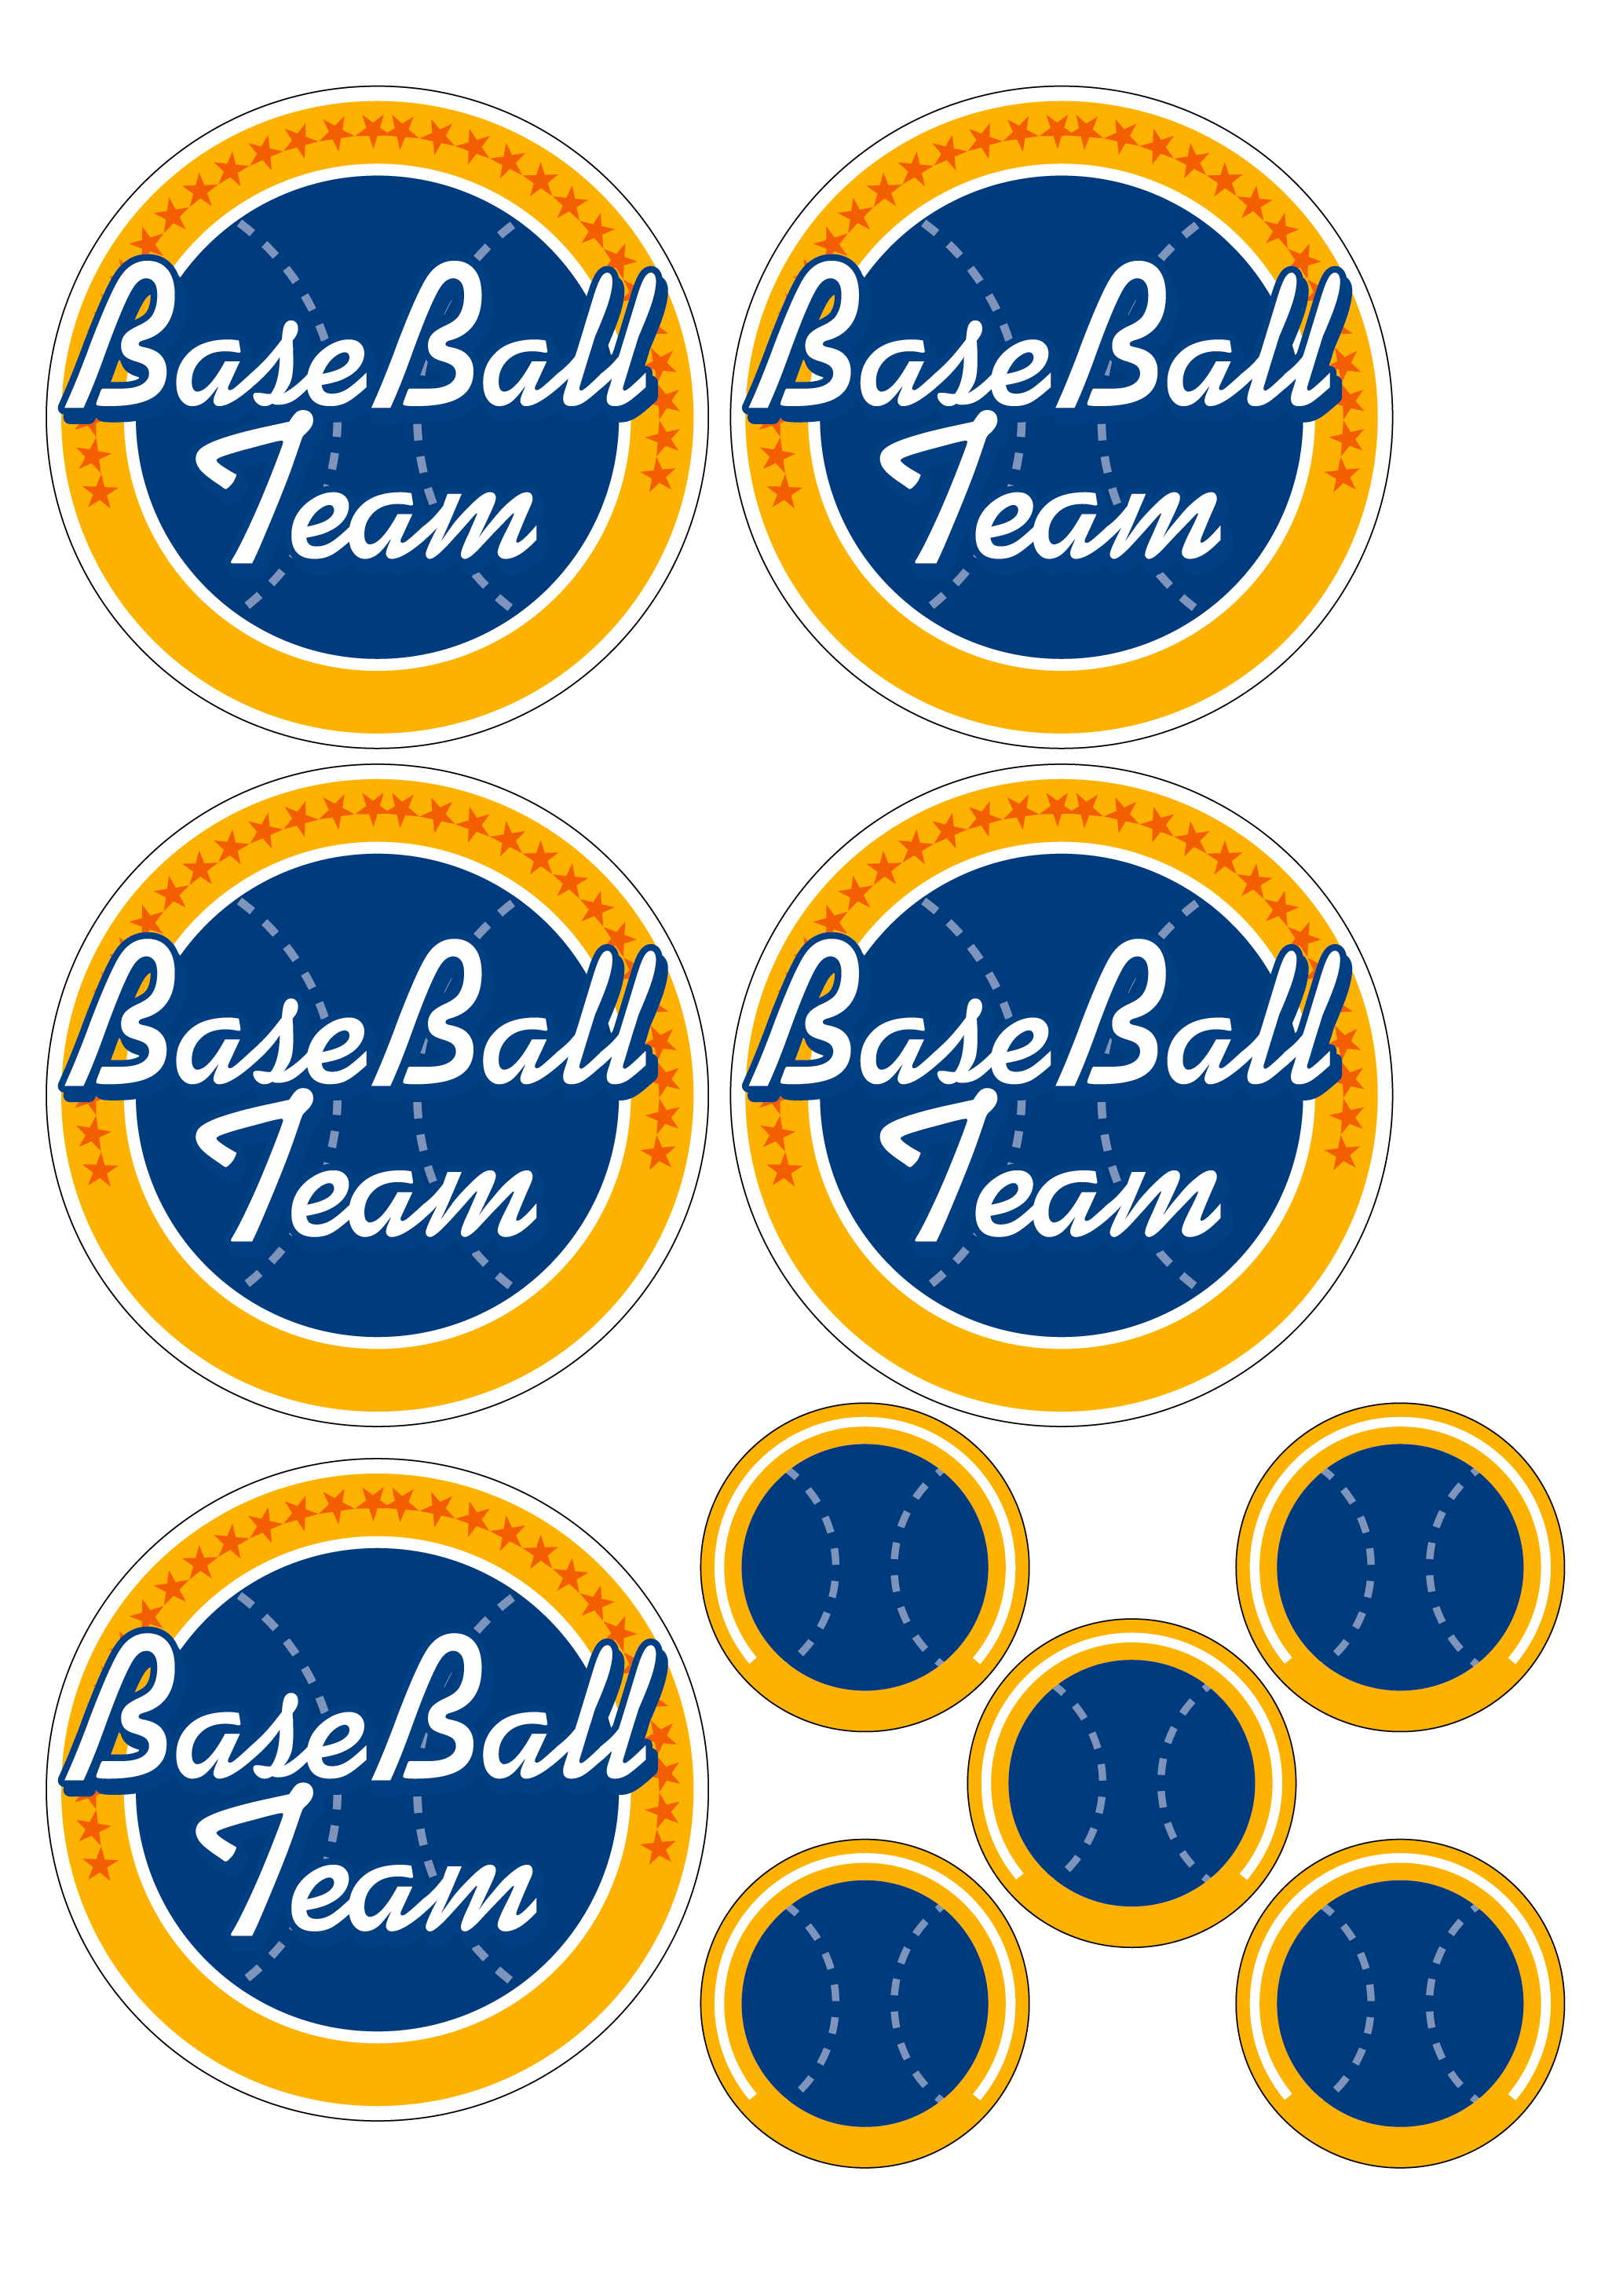

**いまい  
しんじ**

**17**

**いまい  
しんじ**

**17**

**いまい  
しんじ**

**17**

**17**

**いまい  
しんじ**

**いまい  
しんじ**

**17**